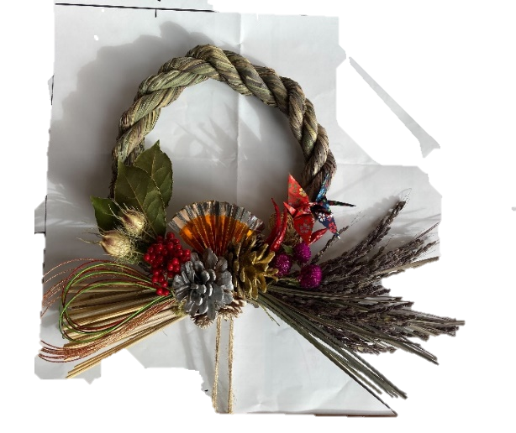
お正月飾り
しめ縄リース
づくり

- 古代米（紫米）の藁を使用したしめ縄です。

【日 時】 １２月１５日(水)
１３：３０～１５：００
【場 所】 坂下総合体育館 研修室
【会 費】 一人 １,０００円 （材料キット代込み）
【定 員】 １０名
【持ち物】 グルーガン（お持ちの方はご持参ください）
はさみ、装飾小物持ち込み可（リボンなど）
※自分で付けたい飾りを持ち込み可
【締 切】 １２月８日（水）
【申 込】 坂下総合体育館内 NPO法人 やさかイキイキ倶楽部
TEL 0573-75-3335 電話にて申込をお願い致します
主 催 NPO法人 やさかイキイキ俱楽部

